

**Proyecto de Desarrollo Web I**

**Primer Examen Parcial**

**Alumno:**

José David Guillén Brenes

**Profesor:**

Leonardo Picado Ortega

**Fecha Entrega:**

11 Marzo 2016

**I Cuatrimestre**

**Primera Parte: Teoría. Valor: 30 puntos**

**1.- Explique el patrón de diseño "Model-View-Controller" detallando cada una de sus partes y las interacciones de las mismas. Provea un ejemplo. Valor 15 puntos.**

**Respuesta:**

* Patrón de diseño de software que separa los datos y la lógica de negocio, de la interfaz del usuario y el módulo de gestión de eventos y comunicaciones. Es construido por 3 componentes diferentes modelo, vista y controlador, y es basado en la reutilización de código y separación de conceptos

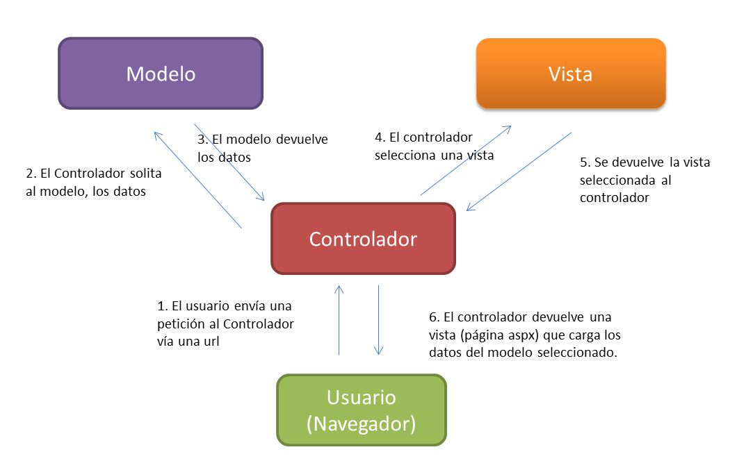

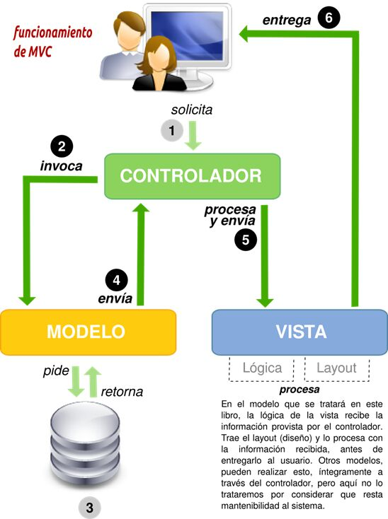

**2.- Defina los siguientes términos en el contexto del framework AngularJS. Valor 15 puntos.**

**Respuesta:**

* **Controlador:** Es el encargado de la lógica de la aplicación y de las llamadas.
* **Servicio:** Conjunto de actividades que buscan responder a las necesidades del usuario.
* **Directiva:** Permiten la manipulación y reutilización de código HTML.
* **Filtro:** Es unaherramienta que modifica datos de entrada, mediante algunos parámetros que se les otorgan, y  así presentaremos datos de salida más cómodos para el entender del usuario.
* **Módulo:** Forma propuesta para organizar código, y así evitar ficheros con miles de líneas de código.

**Segunda Parte: Desarrollo. Valor: 70 puntos**

**Desarrolle una aplicación, usando AngularJS, que refleje una cuenta bancaria, junto con sus respectivos movimientos.**

**GitHub URL:** [**https://github.com/DavidGuillen95/PrimerParcial_Jos-DavidGuill-nBrenes**](https://github.com/DavidGuillen95/PrimerParcial_Jos-DavidGuill-nBrenes)

**Referencias**

[**https://es.m.wikipedia.org/wiki/Modelo%E2%80%93vista%E2%80%93controlador**](https://es.m.wikipedia.org/wiki/Modelo%E2%80%93vista%E2%80%93controlador)

[**http://www.lab.inf.uc3m.es/~a0080802/RAI/mvc.html**](http://www.lab.inf.uc3m.es/~a0080802/RAI/mvc.html)

**<http://java-white-box.blogspot.pt/2015/05/angularjs-que-son-los-filtros-tipos-de.html?m=1>**

[**http://www.adictosaltrabajo.com/tutoriales/introduccion-a-las-directivas-en-angularjs/**](http://www.adictosaltrabajo.com/tutoriales/introduccion-a-las-directivas-en-angularjs/)

[**http://www.desarrolloweb.com/articulos/que-es-angularjs-descripcion-framework-javascript-conceptos.html**](http://www.desarrolloweb.com/articulos/que-es-angularjs-descripcion-framework-javascript-conceptos.html)